INDICAÇÃO Nº________/2019

O Vereador ERIVALDO PEREIRA, no uso de suas atribuições, ouvido o plenário, e cumpridas às formalidades regimentais, indica ao Prefeito Municipal Exmo. Senhor CLEBEL DE SOUZA CORDEIRO que autorize a SECRETARIA DE DESENVOLVIMENTO URBANO E OBRAS, através do Secretário MARCOS TARCÍSIO SÁ DE VASCONCELOS, a executar obras de Pavimentação em Paralelepípedo na rua: Travessa Antônio Filgueira Soares no bairro: Nossa Senhora de Fátima.
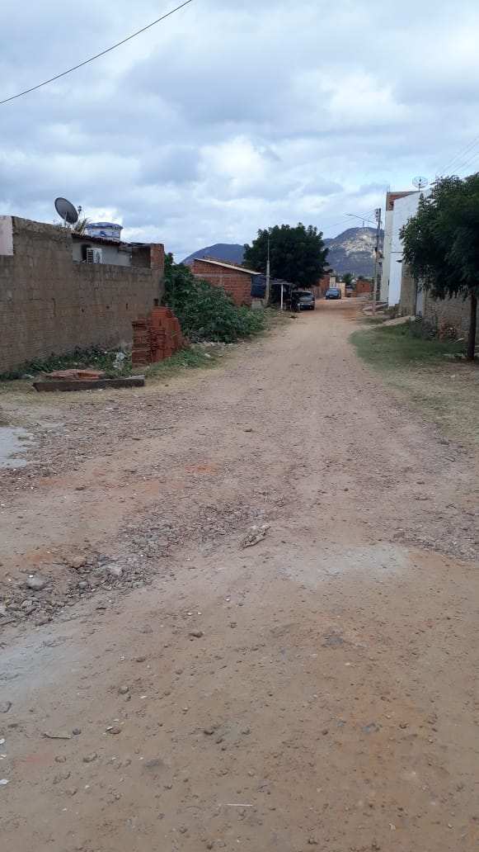

JUSTIFICATIVA: Muitos moradores que solicitaram o pavimento devido ao grande fluxo de veículos transitando no local mencionado, e com esse de calçamento, a população terá mais conforto, assim evitando problemas sociais para todos.

Salgueiro, 02 de setembro de 2019.

ERIVALDO PEREIRA
VEREADOR PSB

